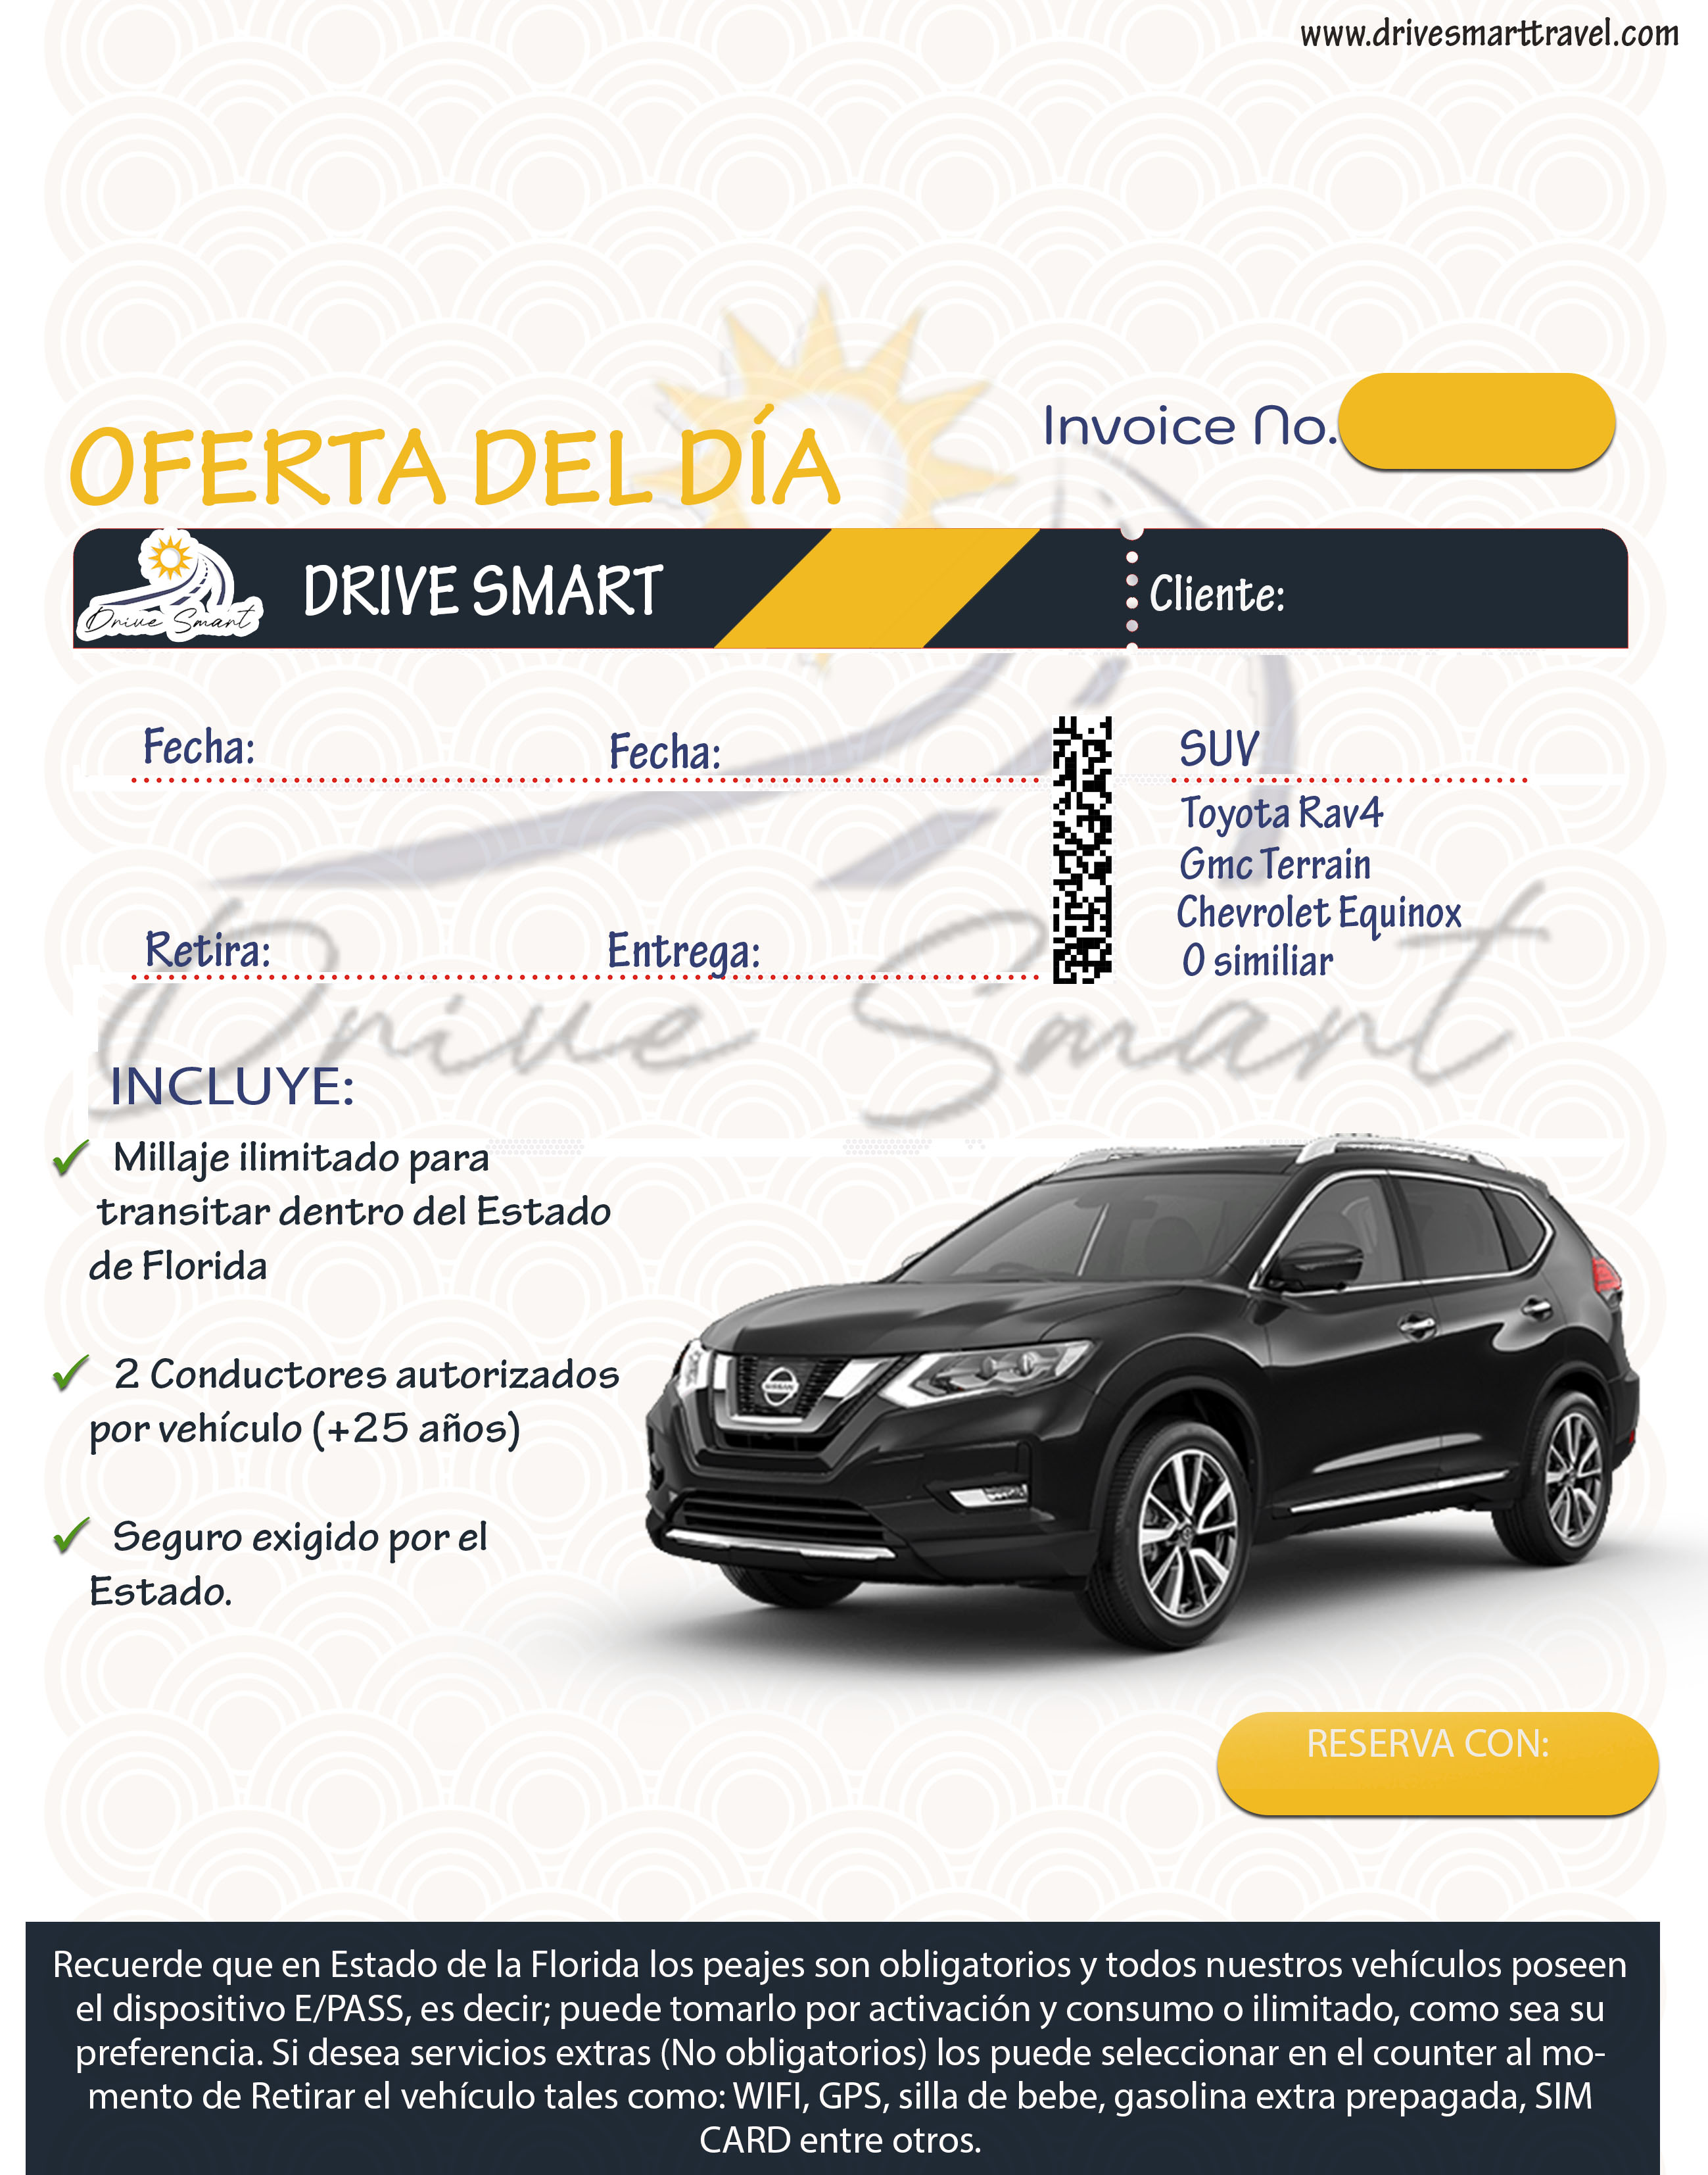
1234566Z
$100.00
25 abril
25 abril
27/06/2024Z
ORLANDO
MIAMI
Total por los x días $259.99
PEDRO PEREZZ
Atentamente
FULANITO DE TAL
ASESOR COMERCIAL (DRIVE SMART)
WhatsApp (+1 (XXX) XXX XXXX)

